

CENTRO DE REFERÊNCIA ESPECIALIZADO PARA POPULAÇÃO EM SITUAÇÃO DE RUA

Ação: CONSCIENTIZAÇÃO RESTAURANTE POPULAR
LOCAL: RESTAURANTE POPULAR VARGEM

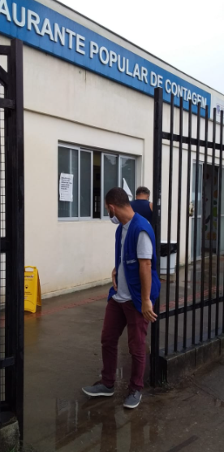
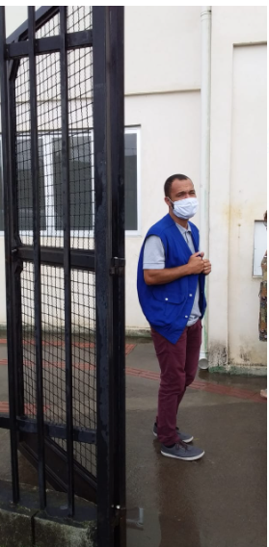

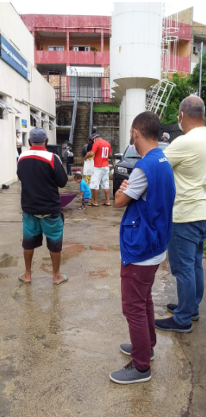

CENTRO DE REFERÊNCIA ESPECIALIZADO PARA POPULAÇÃO EM SITUAÇÃO DE RUA

Ação: CONSCIENTIZAÇÃO RESTAURANTE POPULAR
LOCAL: RESTAURANTE POPULAR ELDORADO

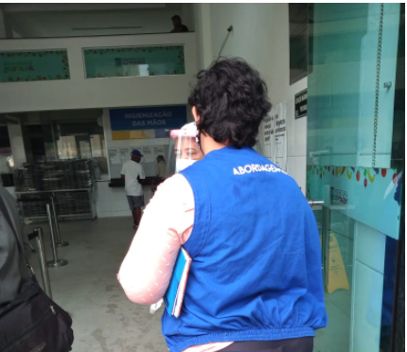
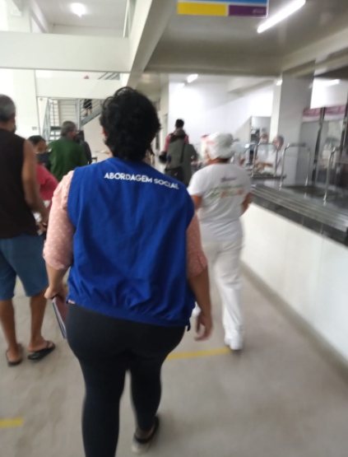

CENTRO DE REFERÊNCIA ESPECIALIZADO PARA POPULAÇÃO EM SITUAÇÃO DE RUA

Ação: CAPACITAÇÃO CMASC
LOCAL: CANTRO POP

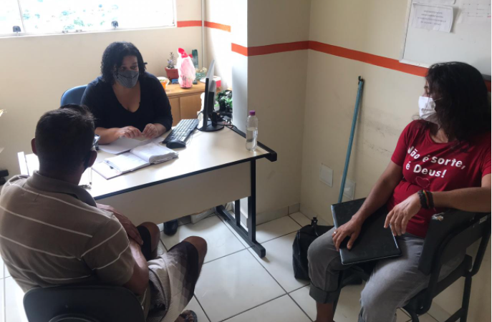

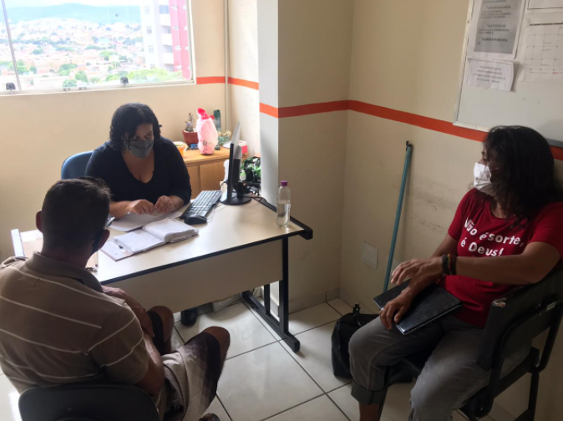

CENTRO DE REFERÊNCIA ESPECIALIZADO PARA POPULAÇÃO EM SITUAÇÃO DE RUA

Ação: CAPACITAÇÃO CMASC
LOCAL: CENTRO POP

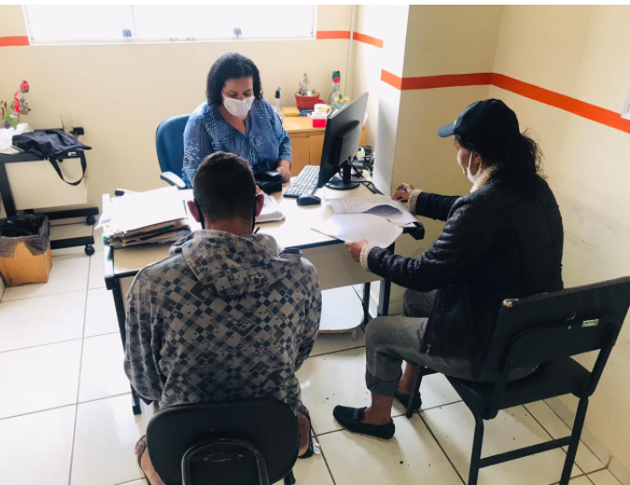

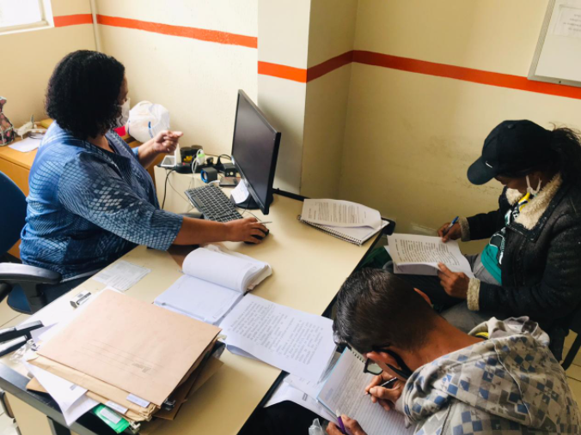

CENTRO DE REFERÊNCIA ESPECIALIZADO PARA POPULAÇÃO EM SITUAÇÃO DE RUA

Ação: CCONFRATERNIZAÇÃO DIPE MEDIA
LOCAL: SECRETARIA DE DESENVOLVIMENTO SOCIAL

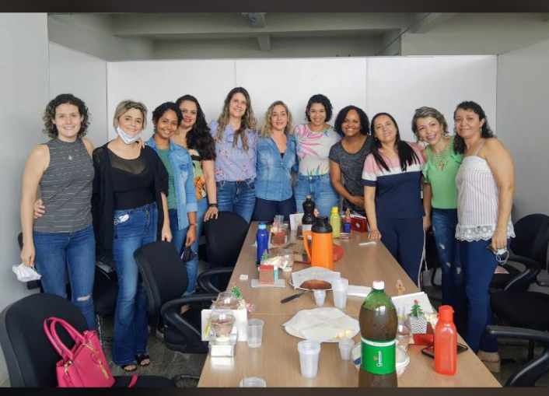

CENTRO DE REFERÊNCIA ESPECIALIZADO PARA POPULAÇÃO EM SITUAÇÃO DE RUA

Ação: CAPACITAÇÃO CMASC
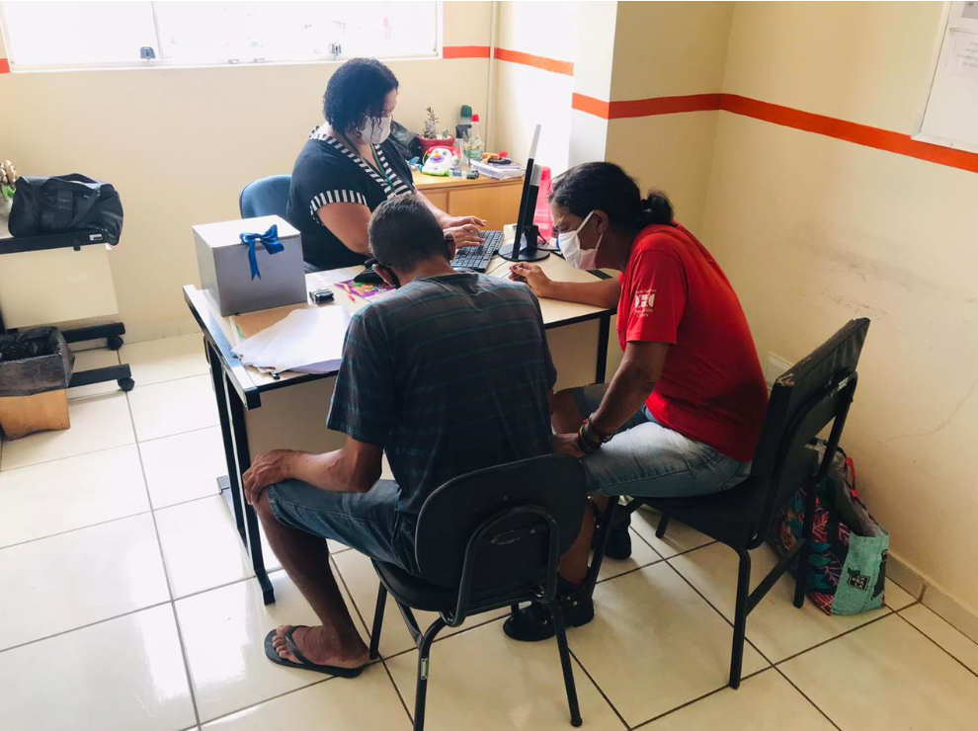
LOCAL: CENTRO POP

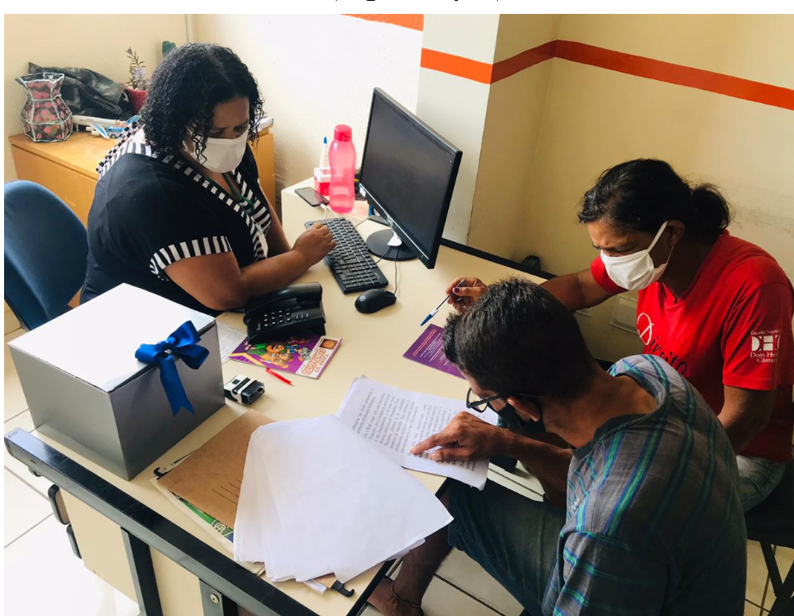

CENTRO DE REFERÊNCIA ESPECIALIZADO PARA POPULAÇÃO EM SITUAÇÃO DE RUA

Ação: NATAL NA RUA
LOCAL: RUAS DE CONTAGEM
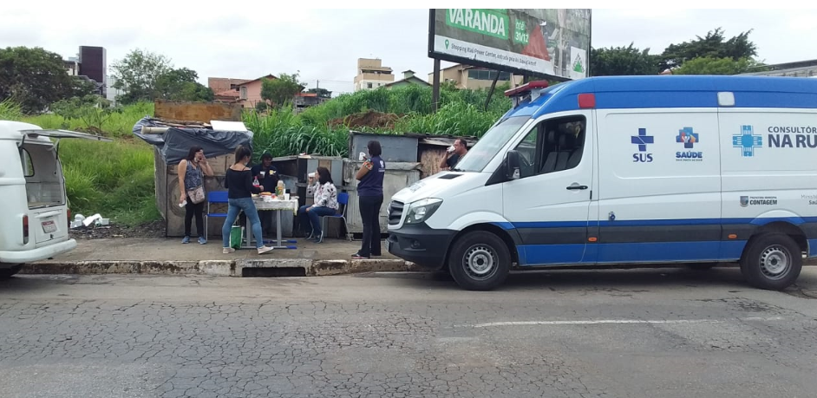

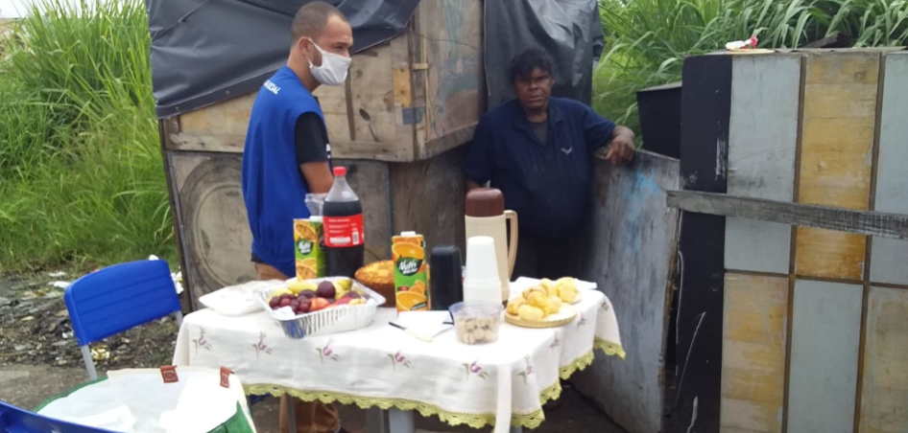

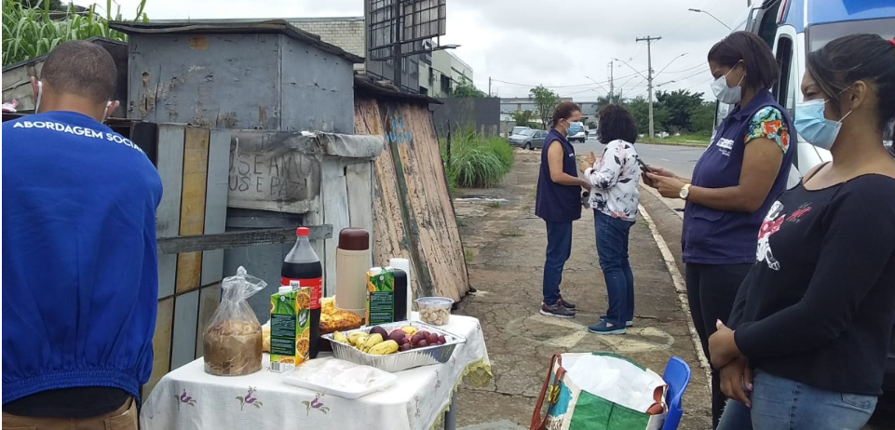

CENTRO DE REFERÊNCIA ESPECIALIZADO PARA POPULAÇÃO EM SITUAÇÃO DE RUA

Ação: CONFRATERNIXAÇÃO DE NATAL
LOCAL: CENTRO POP


